Инструкция по использованию Программного обеспечения для предоставления деклараций в МНС РА
В целях распределения нагрузки и упрощения взаимодействия отделов кадров государственных органов с Министерством по налогам и сборам РА по предоставлению информации по декларантам и членам их семей на сайте МНС РА было развёрнуто ПО с использованием личных кабинетов.
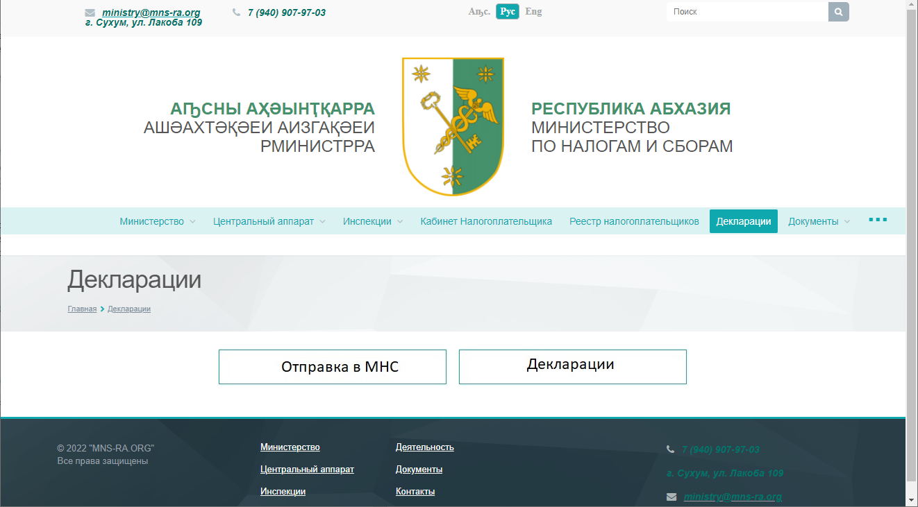
Данное ПО представлено на сайте МНС РА во вкладке Декларации двумя разделами:
- Отправка в МНС - раздел для входа в личный кабинет, с использованием логина и пароля.
В поле Пользователь необходимо будет указать логин (у большинства организаций это ИНН), затем ввести пароль и кликнуть на иконку «ОК».

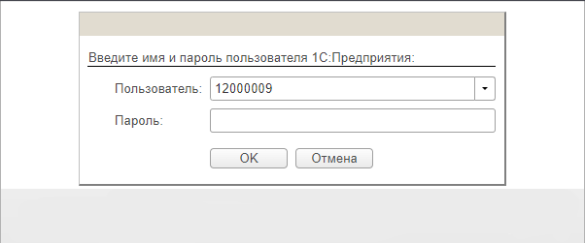

- Декларации - раздел для поисковика. Данный раздел является общедоступным.
Поисковик представлен двумя графами. В первой графе Вам необходимо указать наименование организации, а во второй – год. После выбора организации и года необходимо кликнуть по иконке «Найти», после чего перед вами откроется список деклараций. В графе «Год» необходимо указать год, за который подаются декларации.

При использовании ПО доступны такие функции как:
- Создать – возможность добавления декларации
- Далее – переход к следующему шагу заполнения деклараций
- Назад – переход к предыдущему шагу заполнения декларации, без потери внесенных данных
- Закрыть – выход из декларации
- Сохранить – сохранение декларации без отправки в МНС с возможностью последующего редактирования
- Отправить в МНС – отправка декларации в МНС, без последующей возможности ее исправления.
- Поиск – окошко для поиска уже созданных деклараций

Личный кабинет организации в ПО представлен двумя разделами «Документы» и «Справочник декларантов». Во вкладке «Документы» отражается список всех деклараций, внесенных в ПО, в том числе отдельно на членов семьи. Во вкладке «Справочник декларантов» представлен только список декларантов и кандидатов, без учета деклараций членов семьи.
Для внесения деклараций в ПО необходимо выбрать параметр «Создать», после чего откроется ряд строк и показателей для заполнения.

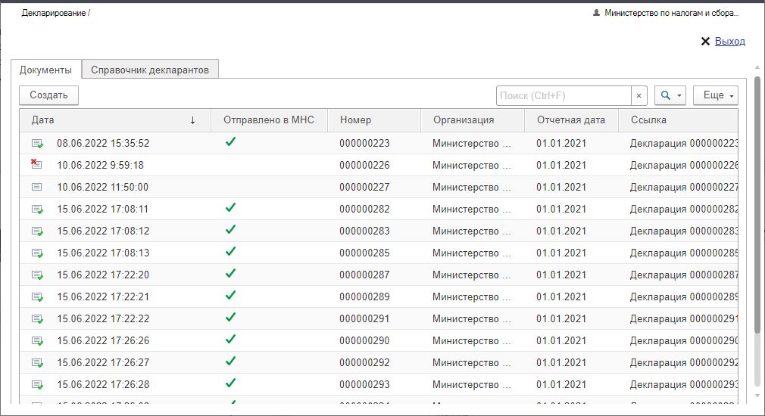

Первым шагом в заполнении декларации является внесении информации на основании данных, указанных на титульном листе Приложения 1 (Приложения 3):
- При помощи стрелочек выбирается отчетный период (год), за который подается декларация;
- В зависимости от субъекта декларирования необходимо указать является он декларантом или кандидатом на должность;
- Указывается фамилия, имя, отчество декларанта/кандидата;
- Дату рождения можно вписать вручную либо выбрать, открыв доступную иконку в строке «Дата рождения»;
- Строка «Род занятий» доступна при заполнении декларации кандидата на должность. У декларанта она отсутствует;
- У декларанта указывается занимаемая должность, а у кандидата должность, на которую он претендует;
- Страну необходимо выбрать из реестра стран, предоставленных в базе данных. Для поиска надо ввести ее в строке «Страна» и выбрать предоставленный вариант;
- Район/Территория указывается по такому же принципу, что и страна;
- Полный адрес прописывается вручную.

После заполнения всех вышеперечисленных строк необходимо перейти к следующему шагу по заполнению деклараций, для этого надо выбрать параметр «Далее» (10). Переход невозможен при наличии незаполненных строк в Шаге 1.
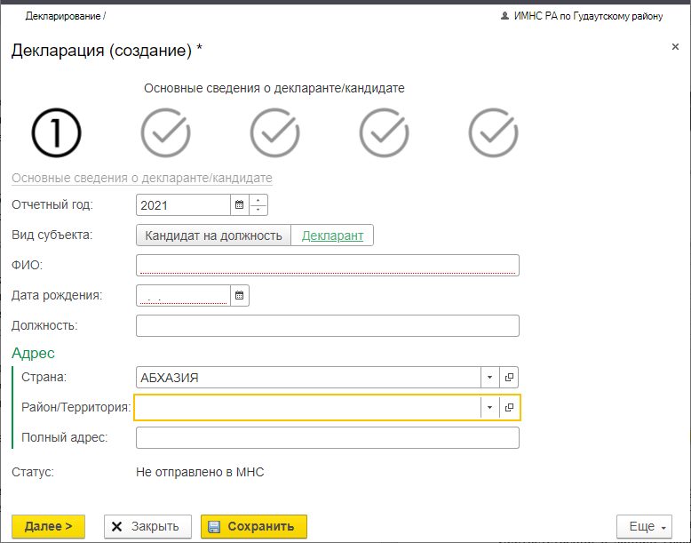
10
9
8
6
7
5
4
3
2
1

Шагом 2 по заполнению декларации является внесение сведений из Приложения 1 (Приложения 3).
В Разделе 1 «Сведения о доходах» доход указывается в столбце «Величина дохода» (11).
При необходимости внесения Иных доходов нужно кликнуть на «Добавить сведения об иных доходах» (12) необходимое количество раз. Затем прописать вид и величину дохода в отрывшейся строке (13).
Сумма указанных доходов считается автоматически.
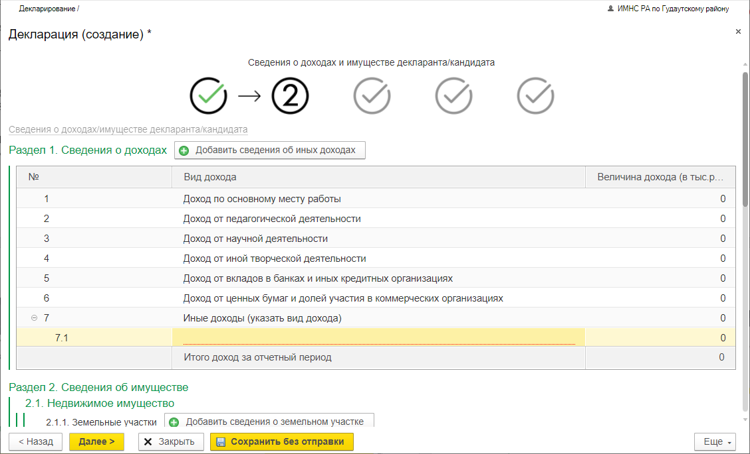
12
13
11

Для добавления сведений по всем остальным пунктам необходимо нажать на «+» (14). Пункты необходимо добавлять только в том случае если по ним вносится информация. Если некоторые из них были добавлены случайно, то их нужно удалить, кликнув на строку правой кнопкой мыши и выбрав вариант «удалить» (15).
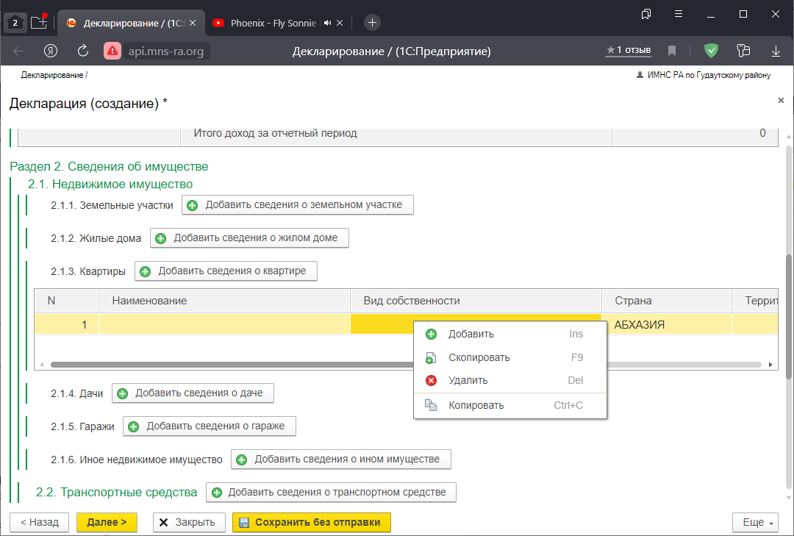
16
15
14

После заполнения всех сведений из Приложения 1 (Приложения 3) нужно перейти к Шагу 3, для этого необходимо выбрать параметр «Далее» (16).
Шагом 3 является внесение общих сведений о расходах декларанта/кандидата и членов его семьи (Приложение 5).
Для добавления сведений под каждым пунктом есть параметр «Добавить» (17).
После заполнения данного Приложения нужно перейти к заполнению деклараций на членов семьи, выбрав параметр «Далее» (18).
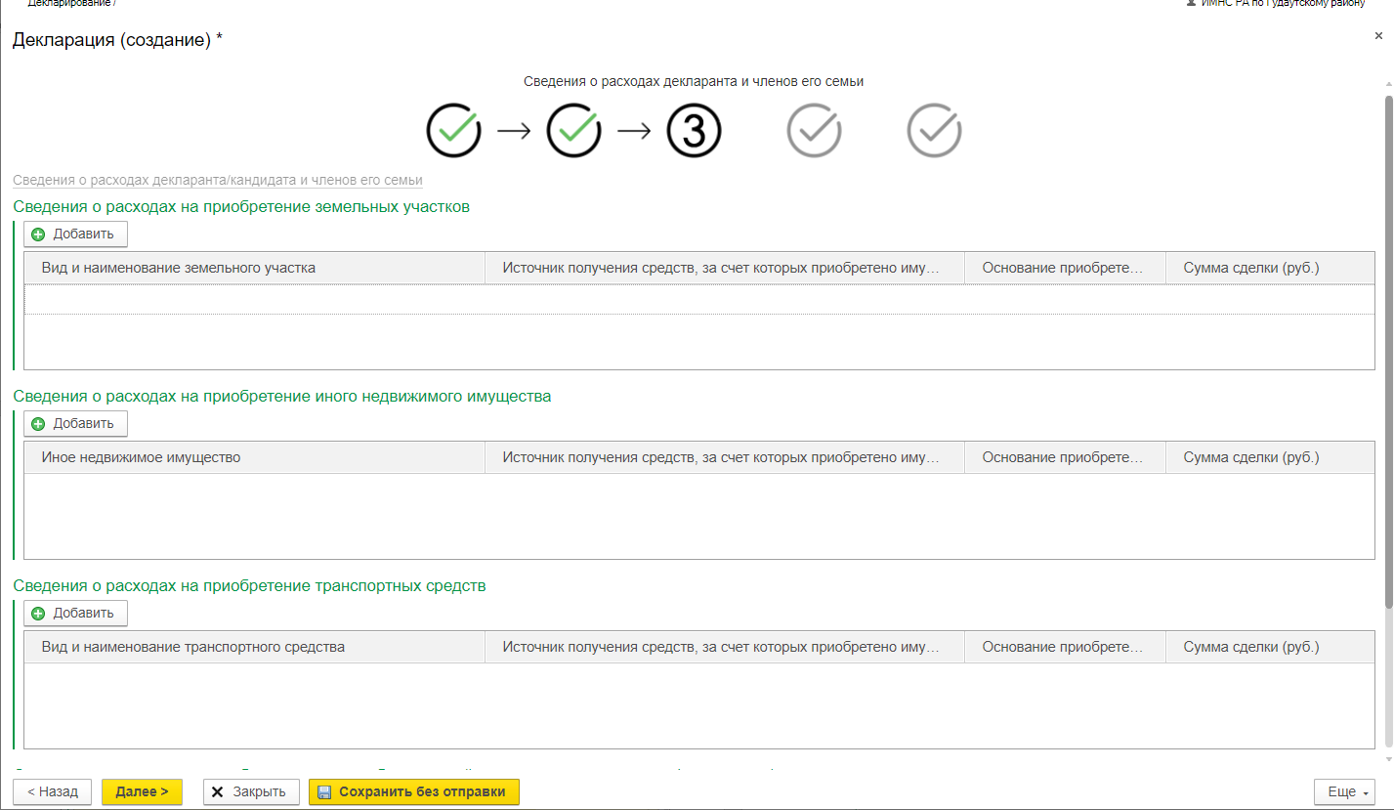
18
17
17
17
После внесения деклараций о доходах и расходах декларанта/кандидата необходимо сохранить эти сведения (19) прежде, чем перейти к внесению деклараций на членов семьи декларанта/кандидата.

Сохранив декларацию без отправки в МНС, можно вносить декларации членов семьи. Для этого нужно выбрать параметр «Добавить» (20), после чего откроется ряд строк и показателей для заполнения.

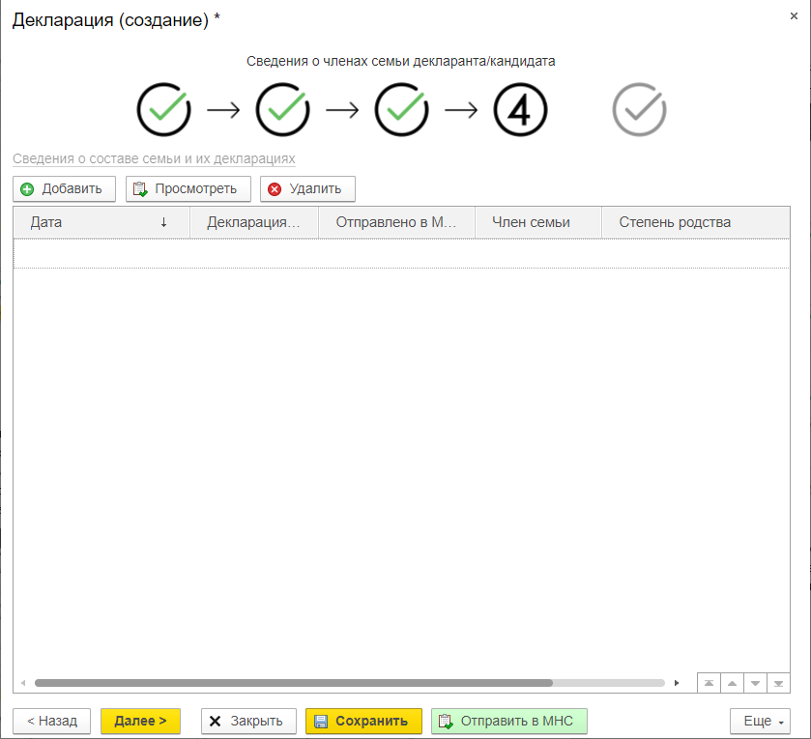
20
19

Первым шагом в заполнении декларации члена семьи является внесении информации на основании данных, указанных на титульном листе Приложения 2 (Приложения 4):
- Указывается фамилия, имя, отчество члена семьи за которого подается декларация;
- Дату рождения можно вписать вручную либо выбрать, открыв доступную иконку (21) в строке «Дата рождения»;
- Степень родства выбирается из предоставленных вариантов, которые открываются через стрелку (22);
- Род занятий члена семьи прописывается вручную;

После заполнения вышеуказанных сведений необходимо перейти «Далее» (23).

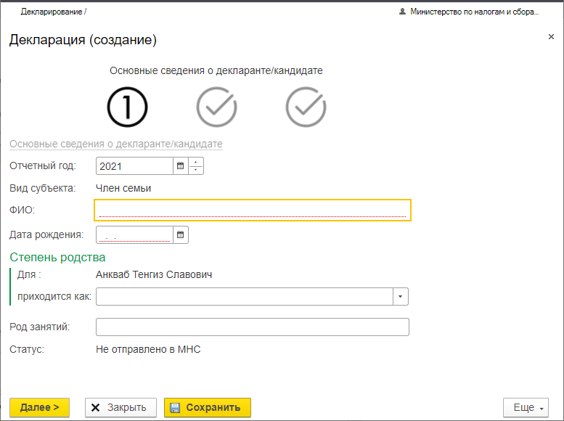
23
22
21

Шагом 2 для членов семьи является заполнение сведений из Приложения 2 (Приложения 4), аналогично заполнению сведений в основной декларации из Приложения 1 (Приложения 3).

После заполнения Шага 2 необходимо сохранить декларацию (24).

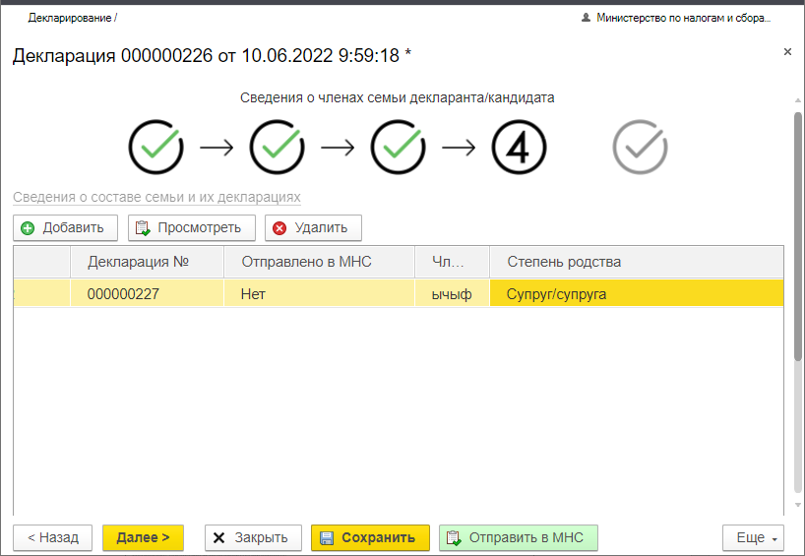
26
25
24

После внесения декларации члена семьи вновь открывается Журнал деклараций членов семьи, где представлен список ранее внесенных деклараций.
Для того чтобы вновь внести декларацию на члена семьи нужно выбрать параметр добавить (25).
После внесения всех необходимых деклараций существует возможность проверки и исправления внесенных данных до момента их отправления в МНС.
Для того чтобы просмотреть основную декларацию декларанта (кандидата) можно использовать параметры «Назад» и затем «Далее».
Для просмотра декларации члена семьи необходимо в Журнале деклараций членов семьи кликнуть по ней дважды левой кнопкой мыши. После просмотра нажать «Закрыть», а в случае внесения изменений нажать «Сохранить».
Убедившись, что все декларации заполнены верно их нужно «Отправить в МНС» (26). В случае если данное действие не будет выполнено декларации не признаются сданными.
После завершения заполнения деклараций в главном меню во вкладке «Документы» (27) можно просмотреть список внесенных деклараций. Если в столбце «Отправлено в МНС» (28) не стоит галочка, значит декларация не сдана.

28
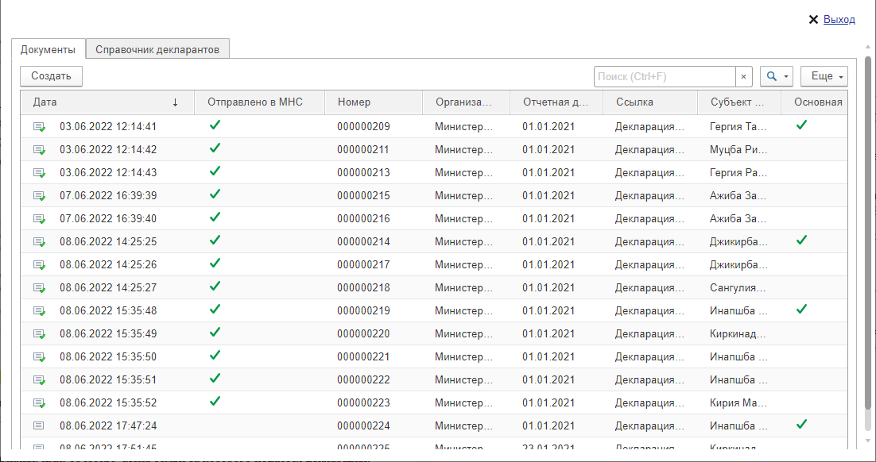
27

